**仕様書**

**ゲームタイトル**

**『ティンクルランド』**

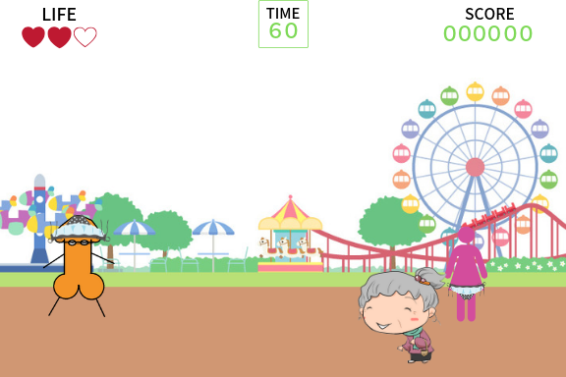

P

**１．BG(背景)×２**

**PLAYER**の移動に合わせて横スクロール。

**２．LIFE(体力)**

MAXハート３つからスタート(体力の数値120)

**PLAYER**がダメージを受けるとハート半分ずつ減る。(ダメージ量20)

**３．TIME(時間)**

カウント（アニメーション）

60秒からスタートし、０秒になったらスコアを表示して、**GAMEOVERリザルトへ**移行。

**４．SCORE(スコア)**

MAX９９９９００の6桁。**GAMECLEAR　or　GAMEOVER**になる時、現在のスコアを大きく表示する。

**PLAYER**が**TARGET**に攻撃することで3桁ずつ増える。（アニメーション）

ダメージを受けずに**TARGET**のみを連続で攻撃したとき、コンボになり得点の倍率が上がる。

**５．PLAYER(プレイヤー)**

**・**上下左右移動。(アニメーション)

**・移動の上限**　左右はスタートからゴールまで。上下は背景のフィールド部分の範囲内。

・攻撃ボタンで攻撃モーション（アニメーション）(攻撃SE)

・当たり判定は**ENEMY・TARGET**・**ITEM**

**ENEMY**の場合

**PLAYER**との座標（奥行き）が一致しないと**ENEMY**に当たらない。

ただ当たると**PLAYER**の体力が減る。**PLAYER**アニメーション。(ダメージSE)

攻撃した場合も**PLAYER**の体力が減る。

**PLAYER**が無敵の場合は**SCORE**に得点が入る。

**TARGET**の場合

**PLAYER**との座標（奥行き）が一致しないと**TARGET**に当たらない。

ただ当たると**PLAYER**の体力が減る。**PLAYER**アニメーション。(ダメージSE)

攻撃した場合は**SCORE**に得点が入る。パンツを被った**PLAYER**のテクスチャ変更。

**PLAYER**が無敵の場合は**SCORE**に得点が入る。

**ITEM**の場合

**PLAYER**との座標（奥行き）が一致しないと**ITEM**に当たらない。

当たると**PLAYER**が無敵状態になる。**PLAYER**テクスチャの変更。(アイテム取得SE)

**６．ENEMY(エネミー)**

**・**右からランダムで現れる。

・左に移動（アニメーション）

・**PLAYER**に触れるor攻撃されると**ENEMY**消える(アニメーション)

**７．TARGET(ターゲット)**

**・**右からランダムで現れる。

・左に移動（アニメーション）

・**PLAYER**に触れるor攻撃されると**TARGET**消える(アニメーション) (ENEMYダメージSE)

**８．ITEM(アイテム)**

・右からランダムで現れる。

・スクロールに合わせて動く。

・**PLAYER**に触れると**ITEM**消える。